Тест
по русскому языку

К учебнику В.П.Канакиной, В.Г.Горецкого
«Русский язык. 3 класс. Часть 1»
(М.: Просвещение)

3 класс

Подготовила учитель начальных классов
Ковальских Татьяна Васильевна
МКОУ «Горнореченская основная общеобразовательная школа»

2014 год
ПРЕДИСЛОВИЕ

Предлагаемая тестовая работа предназначена для тематического и итогового контроля знаний учащихся по теме «Язык и речь» учебника «Русский язык» (3 класс) авторов В.П.Канакиной и В.Г.Горецкого.
Тест может быть использован учителями, работающими и по другим пособиям, так как основные темы курсов совпадают.
Представленный тест позволяют педагогу выявить знания третьеклассников по теме «Язык и речь». Он составлен по традиционным правилам: дети из трёх предложенных вариантов ответов должны выбрать один правильный.
Так как в тесте 10 вопросов, то результаты работы легко проверяются. Чтобы получить оценку «удовлетворительно», третьеклассник должен правильно ответить на 6 вопросов, для оценки «хорошо» надо дать 8 правильных ответов, для оценки «отлично» - 10.
Педагог может исключить какие – то вопросы по своему усмотрению. Тогда вносятся коррективы и нормы оценивания.
К тестовой работе предлагаются страницы раздела «Проверь себя» с готовыми ответами. С их помощью ученики могут самостоятельно выполнить проверку своей работы.

Вариант 1
Тема. Язык и речь.

- Выбери объяснение понятия устная речь.
речь, которую мы слышим и произносим
речь, написанная буквами и другими знаками
речь, когда мы мысленно что – то проговариваем

- Какой вид речи использует герой на рисунке?
устную речь
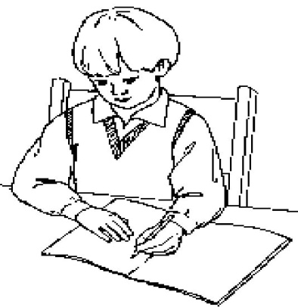
письменную речь
внутреннюю речь

- Определи тему текста.
Осенью становится прохладно. С деревьев осыпаются листья. Птицы улетают на юг. Многие животные готовятся к зимней спячке. У школьников начинается учебный год.
о листопаде
об осени
о зимней спячке животных
- Какой словарь поможет тебе в правильном написании слов?
толковый словарь
орфографический словарь
словарь иностранных слов
- Кто на данных рисунках владеет понятной тебе речью?

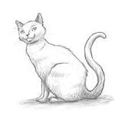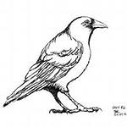

- Какой вид речи представлен в отрывке из рассказа В.Бианки «Первая охота».
Надоело Щенку гонять кур по двору.
«Пойду – ка, - думает, - на охоту за дикими зверями».
устная речь
письменная речь
внутренняя речь

- К какому значению слова язык нет рисунка?

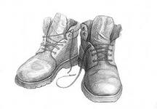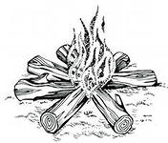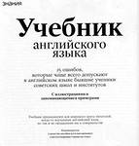

школьный предмет
часть обуви
средство общения

- О каком человеке говорят «у него язык без костей»?
о больном человеке
о болтливом человеке
о молчаливом человеке

- Какое слово не подходит к описанию правильной речи?
бессмысленная
выразительная
грамотная

- Человек какой профессии должен владеть иностранными языками?
строитель
переводчик
балерина

Тема. Язык и речь.
Вариант 2
- Выбери объяснение понятия письменная речь.
речь, которую мы слышим и произносим
речь, написанная буквами и другими знаками
речь, когда мы мысленно что – то проговариваем

- Какой вид речи использует девочка на рисунке?

устную речь
письменную речь
внутреннюю речь
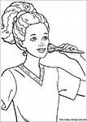
- Определи тему текста.
Пошёл дождь. Дул сильный ветер. Под его порывами с берёз облетали листья. На дорогах появились большие лужи. На их поверхности были видны крупные пузыри.
о пузырях
о дожде
о берёзах

- В каком словаре ты можешь найти объяснение смысла слов?
в орфографическом словаре
в орфоэпическом словаре
в толковом словаре
- Кто владеет понятной тебе речью на данных рисунках?

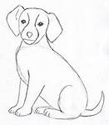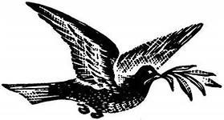
- Какой вид речи используется в отрывке из рассказа В.Бианки «Первая охота»?
Щенок глаза выпучил, смотрел, смотрел, смотрел – не видно Выпи в камыше.
«Ну, - думает, - обманула меня Выпь».
устная речь
письменная речь
внутренняя речь
- К какому значению слова язык нет рисунка?
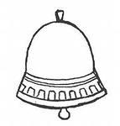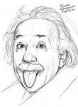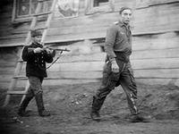
орган человека
пленный
школьный предмет
- Когда о человеке говорят «у него язык хорошо подвешен»?
когда человек не умеет хранить тайны
когда человек любит поговорить
когда человек складно, красноречиво говорит

- Какое слово не подходит к описанию правильной речи?
громкая
разборчивая
осмысленная

- Человек какой профессии должен владеть иностранными языками?
дипломат
дирижёр
маляр
Проверь себя
Язык и речь
№ задания | 1 | 2 | 3 | 4 | 5 | 6 | 7 | 8 | 9 | 10
Вариант1
Вариант2

Используемая литература:
Пособие Е.М.Тихомирова «Тесты по русскому языку. Часть 1» 3 класс. М.: Издательство «Экзамен» 2014 год.

